**ACTIVIDADES DE PRIMER GRADO**

**SEMANA DEL**

**31DE AGOSTO AL 4 DE SEPTIEMBRE**

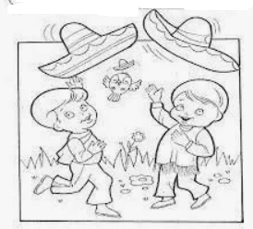

LUNES 31 AGOSTO

ACTIVIDAD # 1

Materiales: arroz, pegamento líquido

Coloca pegamento en el contorno de la figura y encima de ello coloca un arroz, siguiendo la fleca de como iniciar.

Es importante que no avientes el arroz donde caiga, es colocarlo uno a uno en el contorno.

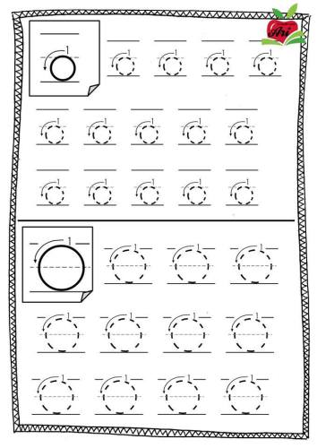

ACTIVIDAD #2

Materiales: Revista, periódicos, folletos, pegamento líquido

Busca en la revista 10 objetos grandes y 10 objetos pequeños (recuerda lo que hiciste la semana pasada con los recortes de los objetos de la semana pasada) y corta con tus dedos cada una de ellas, coloca de una lado los objetos grandes y del otro los pequeños y pégalos.

Al final de la hoja escribe tu nombre y tu grupo.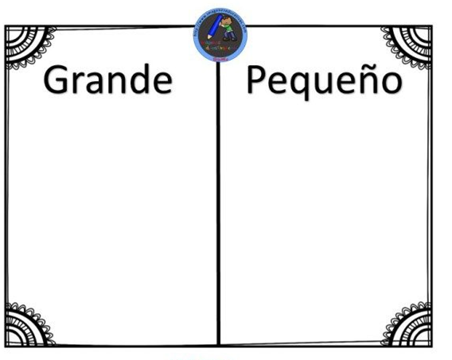

ACTIVIDAD #3

Con la supervisión de un adulto ve el siguiente video

“El baile de los animales” <https://www.youtube.com/watch?v=pgzXRKtg6ik>

Como lo trabajaste la semana pasada estarás trabajando los movimientos que se muestran en el mismo, cuando lo hayas dominado la mayor parte de la coordinación, tus papás te deberán tomar un video y enviarlo como evidencia al correo el día viernes.

MARTES 1 SEPTIEMBRE

ACTIVIDAD #4

Material: Estambre, pegamento líquido

Coloca pegamento siguiendo el camino y pega el estambre no te salgas del camino.

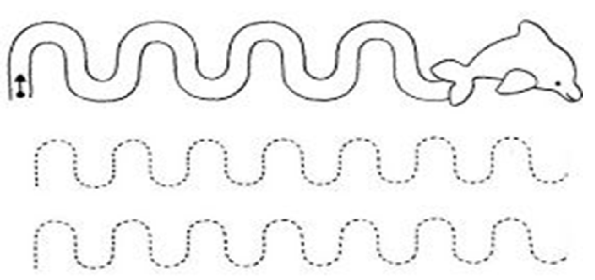

Ahora has lo mismo siguiendo la línea punteada.

ACTIVIDAD # 5

Material: Lápiz de color de su preferencia.

Observa con atención las dos imágenes que se presentan de Pepa Pig y con el color que elegiste marca las 5 diferencias que hay entre ellas. Se honesto y realízalo solo.

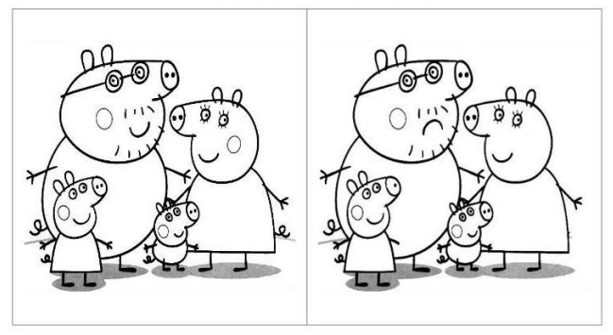

REFORZAMIENTO DE EDUCACIÓN FÍSICA

|  |  |  |  |  |
| --- | --- | --- | --- | --- |
| Actividad 1.  “La cuerda”  En un espacio limpio y sin obstáculos coloca un bote para indicar el área de salida y otro a una distancia de tres metros para marcar la meta, una vez identificada la salida y la meta dibuja o coloca el estambre en el suelo en línea recta, posteriormente camina sobre la cuerda alternando un pie a la vez, (derecho, izquierdo), con las manos en la cintura.  Realiza el recorrido tres veces y anota cuantas veces perdiste el equilibrio. | Materiales: botes de reusó rudo como los de la crema alpura y gises o estambre. | 1 | 2 | 3 |

MIÉRCOLES 2

ACTIVIDAD #6

Material: Gelatina de color rojo, pegamento líquido y un trapo húmedo.

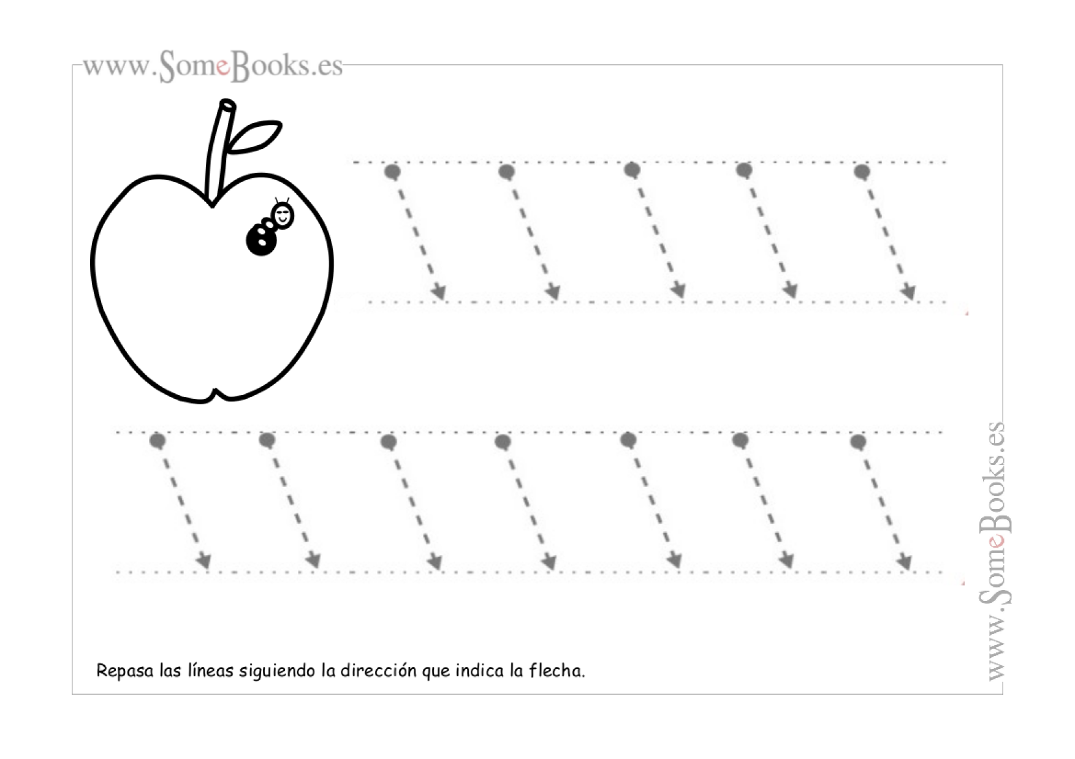Coloca pegamento sobre la línea sigue la direccionalidad de la flecha, limpia tus dedos con el trapo húmedo y toma la gelatina y con tus dedos espolvorea sobre el pegamento.

ACTIVIDAD

DE

INGLÉS

EN ESTA SEMANA REALIZAR LAS ACTIVIDADES QUE DE IGUAL MANERA SE ANEXAN EN PDF REFORZAR EL ABC (SEMANA 2 DÍA 1)

**Actividad de educación física reforzamiento**

|  |  |  |  |  |
| --- | --- | --- | --- | --- |
| Actividad 2  “El salto”  En un espacio limpio y sin obstáculos coloca un bote para identificar la salida y otro a una distancia de tres metros para identificar la llegada.  Brincaras la distancia con los dos pies juntos y las manos en la cintura.  Anotar cuantas veces perdiste el equilibrio. | Materiales:  Botes de uso rudo como los de alpura, o vasos de plástico, u botellas de refresco vacías. | 1 | 2 | 3 |

ACTIVIDAD # 7 Y 8

Sr. Padre de familia con su apoyo lea en voz alta cada pregunta a su hijo.

Es importante que sean honestos en contestar cada cuestionario ya que es de suma importancia tener datos reales para la realización de nuestro trabajo y de esta manera realizar las actividades adecuadas a las necesidades de su hijo. Gracias

**ESCUELA PRIMARIA GENERAL DE DIVISION MARCIANO GONZALEZ**

**CICLO ESCOLAR 2020-2021**

**UDEEI-256**

NOMBRE DEL ALUMNO:_____________________________________________________________________________GRADO:___________

**Instrucciones:** marca con una X la carita con la que más te identificas en cada pregunta.

|  |  |  |  |  |
| --- | --- | --- | --- | --- |
| ¿Cómo te sientes en este momento? | **Feliz** | **Triste** | **Enojado** | **Preocupado** |
| ¿Cuándo estoy en casa, la emoción que tengo es? |  |  |  |  |
| ¿Cómo te sientes al entrar a una nueva escuela? |  |  |  |  |
| ¿Cuándo hay desacuerdos en casa, cómo me siento? |  |  |  |  |
| ¿Cómo te sientes al saber que vas a tomar clases desde casa? |  |  |  |  |
| Soy capaz de expresar lo que siento con los demás (enojo, tristeza, calma, felicidad, amor) |  |  |  |  |

**ESCUELA PRIMARIA GENERAL DE DIVISION MARCIANO GONZALEZ**

**CICLO ESCOLAR 2020-2021**

**UDEEI-256**

Nombre del alumno:_______________________________________________________________Grado:____________

**Instrucciones:** Colorea el cuadro con el que más te identifiques.

|  |  |  |  |  |  |
| --- | --- | --- | --- | --- | --- |
| ¿Qué haces cuando estas en casa? | Jugar | Ver la T.V | Hacer Tarea | Usar celular  o tablet | Otro(especificar) |
| ¿Con quién juegas en casa? | Mama o papa | Hermanos | Solo | Familiares o amigos | Otro especificar |

|  |  |  |  |  |
| --- | --- | --- | --- | --- |
| ¿Qué es lo que no te gusta cuando estas en casa? | Tarea | Que mis papas peleen | Que mi mama o papa me grite | Otro (especificar) |
| ¿Qué programas ves en la televisión? | Caricaturas | Novelas | Películas | Otro (especificar) |

JUEVES 3

ACTIVIDAD # 9

Material: Hojas blancas y colores

Necesitas dos hojas blancas, en la primera remarcará (con la ayuda de un adulto) tu mano y pie derechos y las coloreará de color azul, en la otra hoja blanca remarca tu mano y pie izquierdo y los coloreará de color rojo, al terminar de remarcarlas y colorearlas las recortarás y les pondrá una cinta adhesiva y se las pegará a tu mano en la parte superior del pie, al caminar repetirás cinco veces hacia adelante y atrás izquierda, derecha subiendo las manos y los pies; al terminar escribirás las veces que aciertes en cada uno de las manos y los pies.

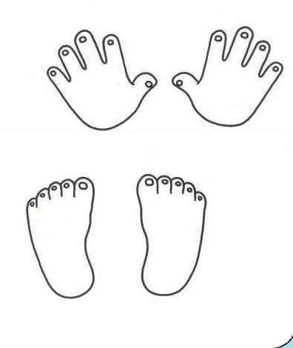

Anexo # 10

Observa las imágenes, ilumina y recórtalas.

En una hoja de tu libreta pega las imágenes dando una secuencia a la historia.

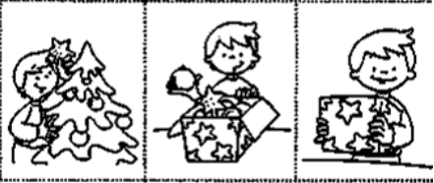

ACTIVIDAD # 11

Por parte del parte del departamento de UDEEI se envía archivo adjunto para la realizar el ejercicio.

VIERNES 4

Anexo #12

Remarcar cinco veces con diferentes colores el contorno de la estrella.



Anexo # 13

Indicación para papás: En un cartón delgado (leche, cereal, etc) dibuja una figura, recórtala y perfora toda la orilla.

Indicación para el alumno: Con un listón o estambre ensartar cada uno de los orificios hasta completar la figura.

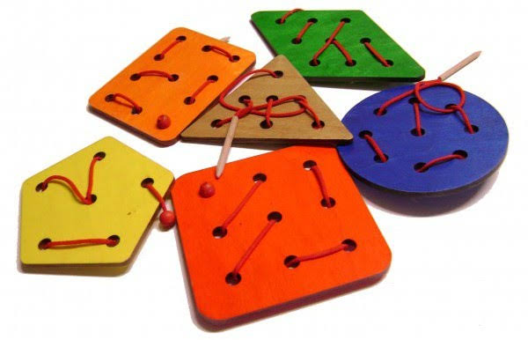Ejemplo.

Anexo #14

Elige tu color o crayola favorito y traza el camino que lleve a la momia a los dulces.

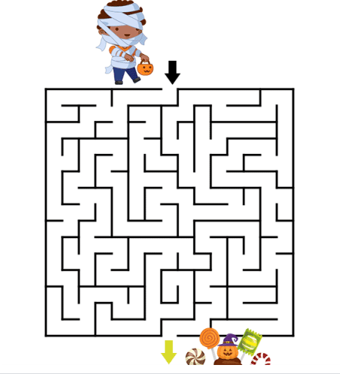

ACTIVIDAD

DE

INGLÉS

EN ESTA SEMANA REALIZAR LAS ACTIVIDADES QUE DE IGUAL MANERA SE ANEXAN EN PDF DÍAS DE LA SEMANA (SEMANA 2 DÍA 2)